附件5
内蒙古考区微信公众号

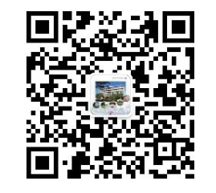

健康赤峰微信公众号

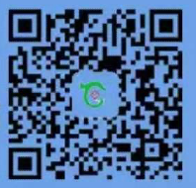

（公开形式：公开）

